考生姓名： 报考专业： 准考证号码： | 密封线内不要写题
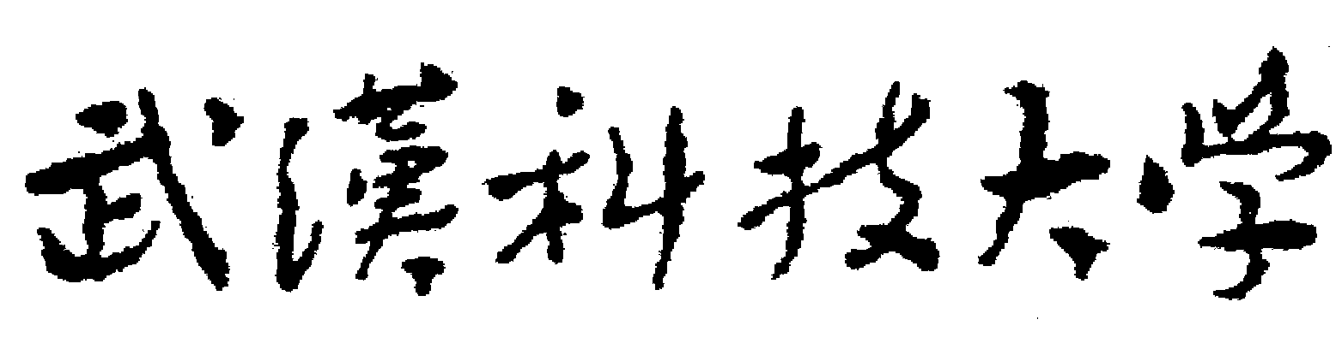2020年全国硕士研究生招生考试初试自命题试题
（ A 卷)
科目代码： 616 科目名称： 分子生物学

注意：所有答题内容必须写在答题纸上，写在试题或草稿纸上的一律无效；考完后试题随答题纸交回。
一、将下列名词翻译成中文，并简要解释 (共6小题，每小题5分，共30分)
1、replicon
2、overlapping gene
3、transacting factor
4、codon
5、enhancer
6、transcription factor
二、简答题(共6小题，每小题15分，共90分)
1、简述蛋白质生物合成的基本过程。
2、简述PCR扩增的原理及步骤。
3、简述蓝白斑筛选的原理。
4、参与蛋白质生物合成的组分有哪些？它们具有哪些功能？
5、简述真核生物与原核生物mRNA的区别。
6、简述RNAi技术原理及在生物学领域的应用。
三、论述题 (共1小题，共30分)
假设A基因编码的蛋白与B基因表达蛋白存在相互作用。请你根据自己熟悉的生物学知识设计至少三种实验方案进行验证，并阐述所选用实验技术的原理。

